Министерство науки и высшего образования Российской Федерации
ФГАОУ ВО «УрФУ имени первого Президента России Б.Н. Ельцина»
Институт радиоэлектроники и информационных технологий - РТФ
Кафедра информационных систем и технологий

Основы работы с планировщиками
Лабораторная работа №8
по дисциплине «Разработка приложений»

Студент ____________________А.С. Смирнов
Группа РИМ-150950
Преподаватель _______________Д.И. Кузьмин
(подпись)

Екатеринбург 2025

Цели работы
Научиться создавать, запускать и управлять асинхронными и отложенными задачами с помощью TaskIQ.

Ход работы

Создание таблицы для отчета
Работа основывается на результатах ЛР7.
Необходимо создать представление таблицу в нашей БД для формирования отчетов. Необходимо также добавить миграцию в БД. Таблица с отчетом должна содержать report_at (день отчета), order_id (заказ), count_product (количество продукции в заказе). В app/models был создан файл report.py. Показано на рисунке 1.
Далее были проведены миграции, показано на рисунке 2.
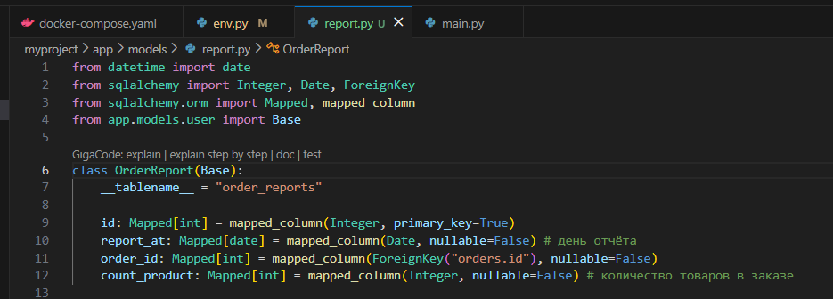
Рисунок 1 – Файл report.py
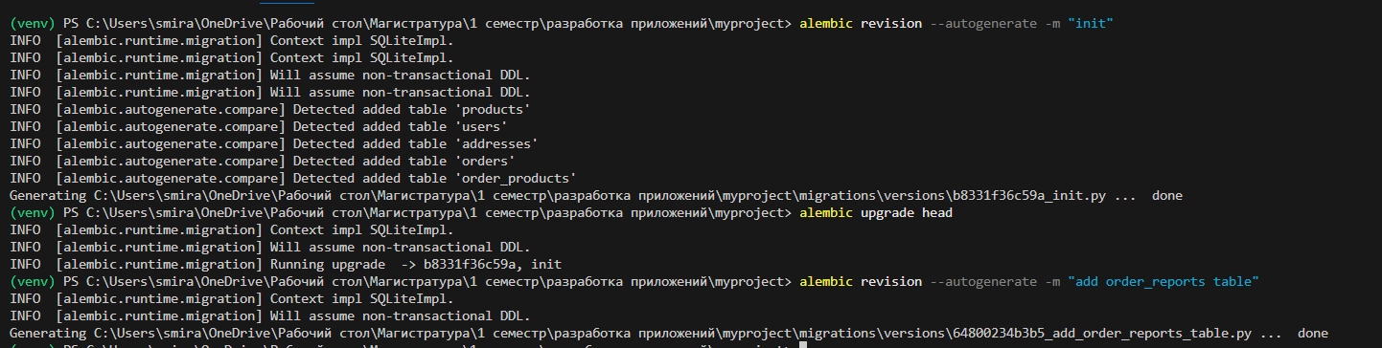
Рисунок 2 – Проведенные миграции после создания файла report.py

Создание планировщика
Необходимо запланировать задачу и отправлять ответ в очередь rabbit.
Запуск шедулера с помощью команды:
taskiq scheduler scheduler:scheduler --skip-first-run
Пропускает первый запуск:
--skip-first-run
В функции my_sheduled_task необходимо было сформировать и добавить отчёт по заказам. Файл scheduler.py показан на рисунках 3 и 4. Результат запуска scheduler.py показан на рисунке 5.
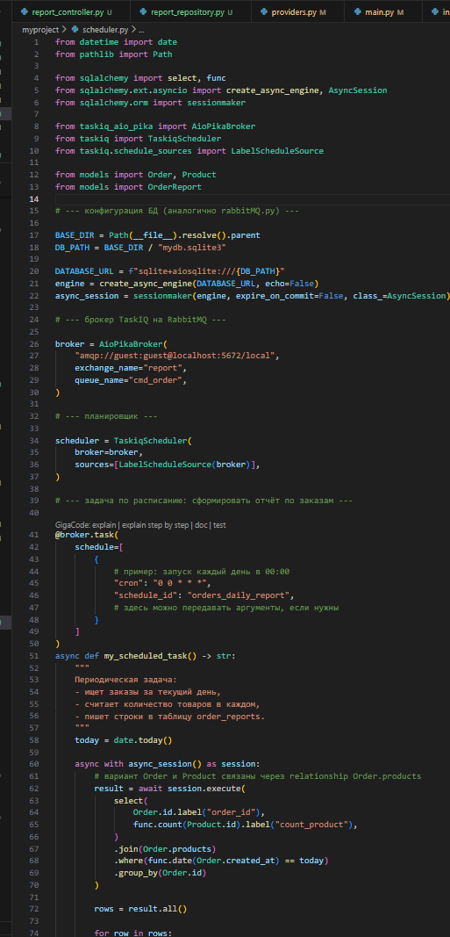
Рисунок 3 – Файл scheduler.py
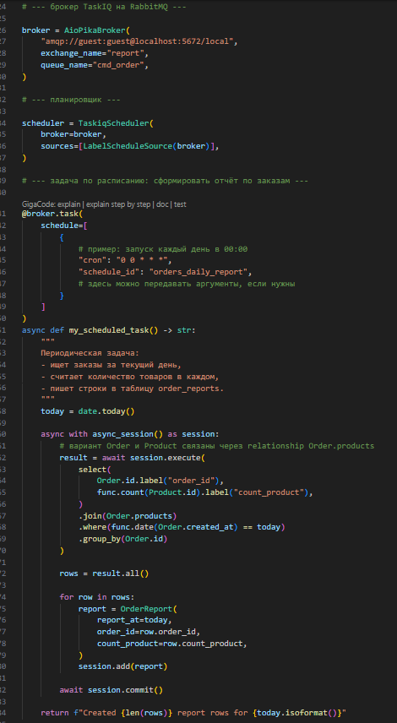
Рисунок 4 – Файл scheduler.py
Рисунок 5 – Результат запуска scheduler.py

Создание отчета по заказам
В RestAPI необходимо добавить эндпоинт /report, в котором можно отправить конкретную дату и получить отчет из таблицы. Были добавлены файлы report_schema.py (app/schemas/report_schema.py, показано на рисунке 6) и repositories (app/repositories /report_repository.py, показано на рисунке 7).
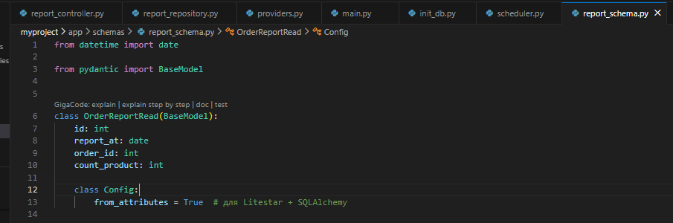
Рисунок 6 – Файл report_schema.py
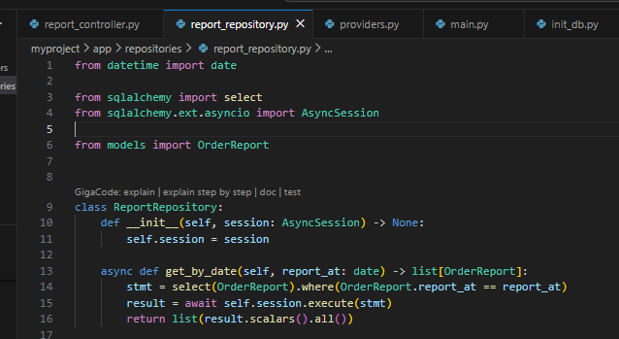
Рисунок 7 – Файл report_repository.py
Далее для проверки корректности была выполнена команда, показанная ниже. Результат выполнения команды приведен на рисунке 8.
http "http://127.0.0.1:8000/report" report_at==2025-12-10
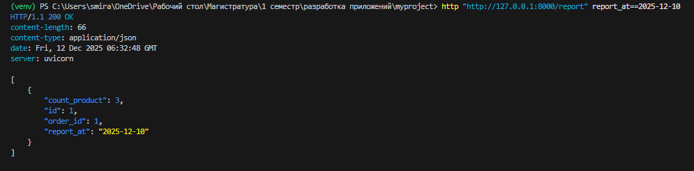
Рисунок 8 – Вызов команды для проверки корректности выполненных действий

Ответы на вопросы
1. Роль брокера (Broker)
Брокер в Taskiq - это компонент, который отвечает за обмен задачами между отправителем (клиентом/приложением) и воркерами.
- При вызове задачи через task.kick() (или аналог) Taskiq сериализует параметры и отправляет сообщение в брокер (RabbitMQ, Redis).
- Воркеры подписываются на этот брокер, получают сообщения, десериализуют их и выполняют соответствующую функцию.
То есть брокер не исполняет код задач и не планирует их во времени, он лишь надёжно доставляет сообщения от продюсеров к воркерам и, при необходимости, хранит результаты.
2. Роль планировщика (Scheduler)
Планировщик в Taskiq отвечает за запуск задач по расписанию.
- Планировщик периодически просматривает источники расписаний (LabelScheduleSource, Redis‑список и т.д.), вычисляет, какие задачи «созрели» к запуску, и отправляет их в брокер.
- Сам планировщик не выполняет задачи; он только «пинает» их в брокер в нужный момент, после чего задачи подхватывают воркеры.
Если остановить планировщик, ручные вызовы task.kick() продолжат работать, но задачи по расписанию (cron, по времени) запускаться не будут.
3. Cron каждые 5 секунд при задаче в 10 секунд
Условие: process_data в среднем выполняется 10 секунд, а расписание - каждые 5 секунд.
Проблемы в долгосрочной перспективе:
- Накопление очереди: каждые 5 секунд добавляется новая задача, а одна задача обрабатывается 10 секунд. Средняя скорость поступления задач выше скорости обработки → очередь растёт бесконечно.
- Рост задержек: новые задачи будут ждать в очереди всё больше, фактическое время выполнения будет сильно отставать от планового расписания.
- Перегрузка ресурсов: при попытке компенсировать ситуацию добавлением воркеров без контроля лимитов можно уткнуться в CPU/память/БД.
- Как исправить:
- Увеличить интервал: поставить cron реже, чем длительность задачи (например, раз в 1–2 минуты).
- Либо масштабировать воркеры так, чтобы суммарная пропускная способность (число задач в единицу времени) была выше входящего потока - и при этом добавить ограничения:
- лимит конкурентных задач для конкретной функции;
- мониторинг длины очереди и времени ожидания;
- при необходимости - батчировать обработку данных вместо частых вызовов.
Идеальный вариант: сделать так, чтобы средняя скорость обработки ≥ скорости поступления задач.
4. Cron на будни в 9:00 MSK при сервере в UTC
Требование: запуск каждый будний день (понедельник–пятница) в 9:00 по MSK, сервер работает в UTC.
MSK = UTC+3. Значит, 9:00 MSK соответствует 06:00 UTC.
- Cron‑выражение для времени в UTC:
0 6 * * 1-5
(каждый понедельник–пятницу в 06:00 по времени сервера, который живёт в UTC).
Если Taskiq‑планировщик ожидает время в локали сервера, cron_offset можно не указывать и просто использовать это выражение.
Если ты хочешь описывать расписание в локальном времени офиса (MSK), а сервер - в UTC, используется cron_offset = 3h (или +3h), чтобы сдвинуть cron‑время относительно UTC. Подвох:
- Если забыть про разницу часовых поясов и написать 0 9 * * 1-5 без cron_offset, задачи будут запускаться в 9:00 UTC, то есть в 12:00 MSK.
- При переходах, если офис и сервер будут в разных часовых поясах (или при смене конфигурации времени), легко получить смещение на час/несколько часов, если не зафиксировать, что расчёт всегда идёт относительно UTC.
Надёжный подход: либо всегда думать в UTC и писать cron под UTC, либо чётко задать cron_offset на основе офисного часового пояса и не менять его.
5. Масштабирование и отказоустойчивость
Рост количества задач, один воркер не справляется
Действия для масштабирования:
- Запустить несколько воркеров, все подключены к одному и тому же брокеру и очередям. Задачи будут распределяться между ними по принципу «кто свободен, тот заберёт сообщение».
- Вертикально масштабировать воркеры:
  - увеличить число потоков/асинхронных воркеров на инстанс (если позволяет Taskiq и окружение),
  - выделить больше ресурсов (CPU, память).
- Горизонтально масштабировать:
  - поднять дополнительные экземпляры воркеров на других машинах/контейнерах;
  - при необходимости выделить отдельные очереди/брокера для тяжёлых задач.
- Ввести мониторинг:
  - длина очереди, время ожидания задач,
  - процент ошибок, время выполнения,
  - метрики брокера (RabbitMQ/Redis) и БД.
Отказ одного воркера
- Остальные воркеры продолжат забирать задачи из брокера, система деградирует по производительности, но не падает полностью.
- Задачи, которые были взяты упавшим воркером и не подтверждены (ack), в зависимости от брокера:
  - либо возвращаются в очередь (например, с requeue) и будут выполнены другим воркером,
  - либо теряются, если брокер/настройки не гарантируют долговременное хранение и подтверждения.
Поэтому важно:
- использовать устойчивый брокер и подтверждение выполнения задач;
- предусмотреть автоперезапуск воркеров (systemd, supervisord, оркестратор контейнеров).
Отказ планировщика
- Ручные задачи (task.kick() из приложения) продолжат работать, так как они зависят только от брокера и воркеров.
- Задачи по расписанию (cron/time‑based) перестанут создаваться и отправляться в брокер, то есть фоновые задачи больше не стартуют автоматически.
Чтобы это компенсировать:
- запускать планировщик как отдельный процесс/сервис и следить за его здоровьем (health‑checks, автоперезапуск);
При необходимости иметь более одного планировщика, но с механизмом блокировок/лидер‑элекции, чтобы не было дублирующих запусков одной и той же cron‑задачи (или использовать встроенные механизмы Taskiq/брокера для распределённых блокировок).
ВЫВОД
В рамках ЛР8 была реализована связка: приложение на Litestar, фоновый планировщик на Taskiq и отчётная таблица order_reports.
Практически отработана концепция разделения ролей: HTTP‑API отвечает за приём запросов и отдачу отчёта, а вычисление и заполнение отчётных данных выполняется в отложенных задачах.
Использование брокера и планировщика показало, как организуется «слабосвязанная» архитектура: приложение не ждёт завершения тяжёлых операций, а лишь ставит задачи в очередь, которые позже подхватываются воркерами. Это соответствует промышленным подходам к построению устойчивых и масштабируемых сервисов.
В лабораторной работе пришлось привести к единому виду несколько слоёв работы с БД: старые модели в models.py, новые модели в app.models.*, отчётная сущность OrderReport, а также скрипт инициализации БД.
В процессе стало видно, насколько важно иметь один общий Base SQLAlchemy и единый источник правды для всех моделей, чтобы корректно работали внешние ключи, миграции и автоматическое создание схемы.
Реализация и отладка init_db.py продемонстрировали типовые ошибки и способы их решения: отсутствие таблицы‑цели для внешнего ключа, нарушения NOT NULL‑ограничений, рассинхронизация путей к файлу БД. По факту удалось добиться корректного создания всей схемы (users, addresses, products, orders, order_products, order_reports) и наполнения базы тестовыми данными, достаточными для проверки отчётов.
Был разработан контроллер ReportController с GET‑эндпоинтом /report, принимающим дату через query‑параметр report_at и возвращающим JSON‑список агрегированных записей отчёта.В процессе настройки выявились типичные проблемы: отсутствие маршрута в OpenAPI‑схеме, запуск «не того» приложения, ошибка 404 при отсутствии зарегистрированного контроллера, а затем 500‑е ошибки при некорректной обработке результата SQL‑запроса.
Шаг за шагом были устранены все проблемы: контроллер добавлен в корневое приложение, обеспечена корректная зависимость db_session, исправлены импорты модели OrderReport и логика формирования ответа. В итоге HTTP‑запрос вида GET /report? report_at=2025-12-10 стал стабильно возвращать статус 200 OK и корректный JSON с отчётными данными, что подтверждает успешную интеграцию уровня БД, фоновых задач и HTTP‑API.
Работа показала важность системной диагностики: анализ логов SQLAlchemy (BEGIN, SELECT, ROLLBACK), чтение traceback‑ов, работа с HTTP‑кодами (404 против 500) и использование вспомогательных инструментов (curl, httpie, проверка OpenAPI‑схемы через /schema/openapi.json).На практике был отработан подход «сверху вниз»: сначала проверка маршрута и статуса ответа, затем логов приложения и, при необходимости, проверка структуры и содержимого БД. Такой подход существенно сокращает время поиска ошибок и хорошо масштабируется на более сложные системы.
Кроме того, в ходе выполнения лабораторной работы стало очевидно, что корректная работа фоновых задач и отчётов опирается не только на правильный код контроллера, но и на качество схемы БД, согласованность моделей и аккуратное обращение с ограничениями целостности (внешние ключи, NOT NULL). Это важный практический урок для дальнейшей разработки серверных приложений.

